IBM PC convertible 5140

 ThinkPad不是与生俱来的，IBM所制造的第一台笔记本并没有使用这个名字。1986年，一台名为convertible 5140的机器诞生了。虽然之前也有过这种样貌的计算机，但都无法做到离开电源独立工作。

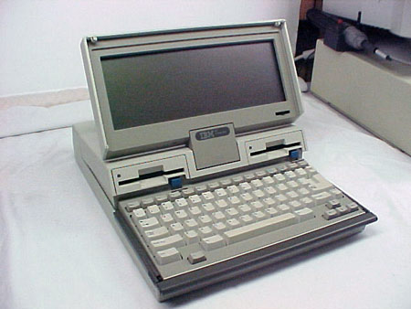

IBM PC convertible 5140

IBM PC convertible 5140是世界上第一台完全通过内置电池，也能工作的计算机。也确立了以后笔记本的设计规范，电池成为不可替代的标准配置。

虽然是IBM第一台笔记本电脑，5140却拥有9.5Kg的惊人重量，你根本无法将它与现在的机器联想到一起。它采用了低功耗8080处理器、拥有4.77MHz主频，256kb内存（可扩充至512k），两个3.5英寸软驱，可附加LCD显示器。现在看来，这样的配置根本无法想象。但在当时，5140却是一款性能强劲的便携电脑。

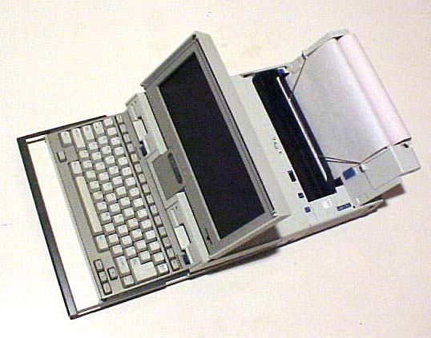

目录

• [主要参数](http://www.techcn.com.cn/index.php?doc-view-140568.html#1)

• [详解](http://www.techcn.com.cn/index.php?doc-view-140568.html#3)

• [笔记本电脑的历史](http://www.techcn.com.cn/index.php?doc-view-140568.html#5)

• [IBM创建了笔记本内建电脑电池的标准](http://www.techcn.com.cn/index.php?doc-view-140568.html#7)

* • [相关链接](http://www.techcn.com.cn/index.php?doc-view-140568.html#9)
* • [参考文献](http://www.techcn.com.cn/index.php?doc-view-140568.html#11)

 主要参数[回目录](http://www.techcn.com.cn/index.php?doc-view-140568.html" \l "section)

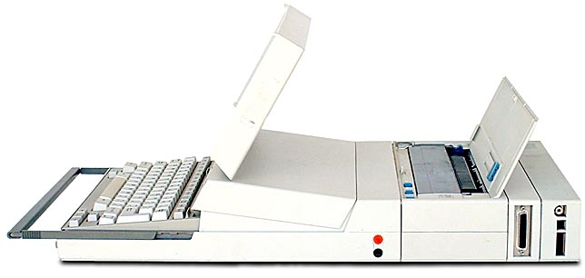

IBM Convertible PC

|  |  |
| --- | --- |
| **Model:** | 5140 "Convertible" |
| **Released:** | April 1986 |
| **Price:** | US $1,995 |
| **Weight:** | 12 pounds / 5.5 kg |
| **CPU:** | Intel 80C88 @ 4.77 MHz |
| **RAM:** | 256K, 512K max |
| **Display:** | LCD - 80 X 25 text |
|  | 640 X 200 graphics |
| **Storage:** | two internal floppies |
|  | 3-1/2 inch, 720K each |
| **Ports:** | expansion bus |
| **Peripherals:** | thermal printer |
|  | serial, parallel ports |
|  | CRT display adapter |
| **Power:** | 12vdc, pin + |
| **OS:** | PC-DOS 3.2, BASIC |



|  |  |
| --- | --- |
|  |  |

|  |  |
| --- | --- |
| **NAME** | 5140 Convertible |
| **MANUFACTURER** | IBM |
| **TYPE** | Portable |
| **ORIGIN** | U.S.A. |
| **YEAR** | april 1986 |
| **END OF PRODUCTION** | 1987 ? |
| **BUILT IN LANGUAGE** | Microsoft Basic |
| **KEYBOARD** | Full Stroke |
| **CPU** | Intel 80C88 |
| **SPEED** | 4.77 MHz |
| **CO-PROCESSOR** | Unknown |
| **RAM** | 256 KB |
| **VRAM** | Unknown |
| **ROM** | Unknown |
| **TEXT MODES** | 80 x 25 |
| **GRAPHIC MODES** | 640 x 200 |
| **COLORS** | 10'' monochrome LCD display (non-backlit on early models) |
| **SOUND** | Integrated PC Speaker |
| **SIZE / WEIGHT** | 5.5 Kg |
| **I/O PORTS** | Parallel interface, CGA video ouput, Serial port, Proprietary Snap-on Port, Expansion bus |
| **BUILT IN MEDIA** | 2 x 3.5'' floppy drives (720 KB each) |
| **OS** | PC DOS 3.2 |
| **POWER SUPPLY** | External poxer supply 15Volt / 2.7Amp - -(o- + |
| **PRICE** | $2000 (USA, 1986) |

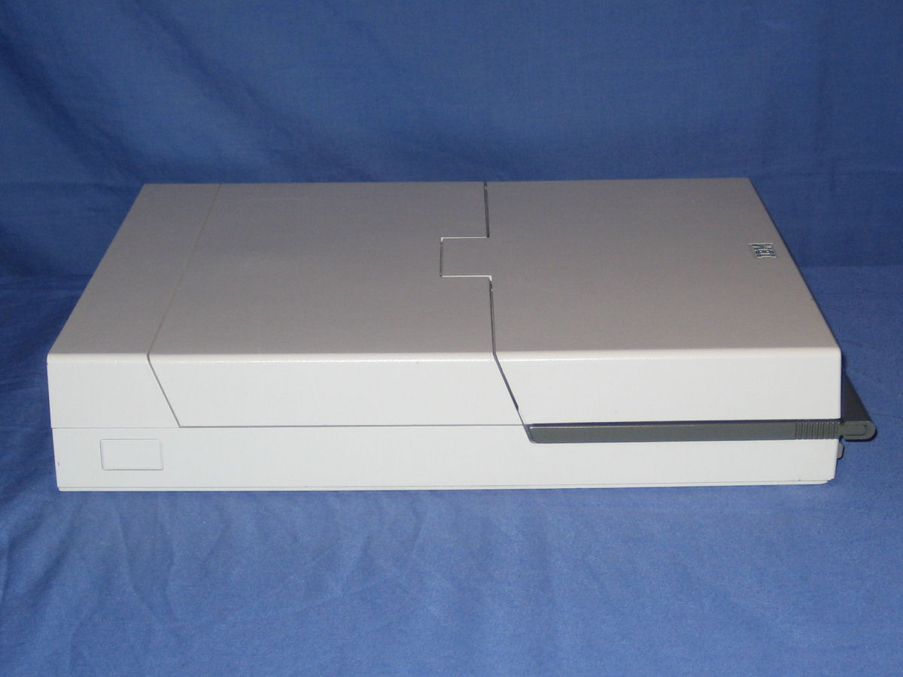

详解[回目录](http://www.techcn.com.cn/index.php?doc-view-140568.html" \l "section)

在东芝T1100面世后的第二年，IBM也推出了自行研发的第一台笔记本电脑。跟T1100相比，IBM的这台convertible 5140最具创新的地方就是内置了电池，是世界上第一台完全通过内置电池工作的计算机，内置电池的使用也确立了以后笔记本的设计规范，电池也成为不可替代的标准配置。

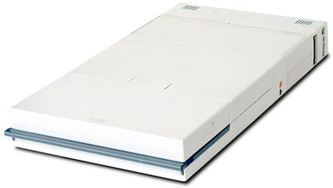

　　尽管IBM在 5140之前也曾推出过这种样貌的计算机，不过这台IBM convertible 5140依然被人们认为是IBM所推出的第一款笔记本电脑。不过事实上，这台机器相比于真正意义的笔记本还是有所差距的，因为它的机身重量达5.5公斤，在现在的笔记本来说是不可想像的，根本没有便携性可言，但在当时，5140却是一款性能强劲的便携电脑。而它的出现也为IBM在笔记本领域立下了一个里程碑，为后来的IBM笔记本奠下了基础！

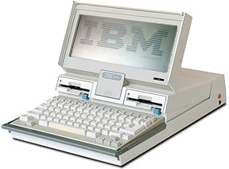  
  
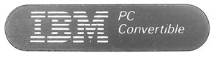

IBM's first laptop computer is a big improvement over their earlier portable computer, the giant IBM Portable PC from 2 years earlier in 1984.   
  
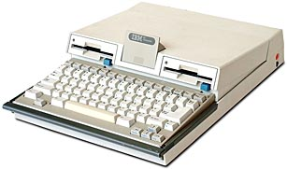Is the IBM 5140 "Convertible" really a convertible? Yes - even the top (display) comes off.   
  
Why would you want to remove the LCD display? With the CRT Display Adapter attached, you can use an external monitor instead.  
The Convertible has no standard expansion ports - you can install an internal modem ($450), and on the back is the system bus for the optional adapters to be installed.   
These include:

• thermal/ribbon printer - $295.

• serial/parallel adapter - $195.

• CRT display adapter (640 X 200) - $350. All of these adapters "convert" the Convertible into a more useful machine, but with all of them installed, the system grows an extra 7 inches in length and the weight increases from 12 pounds to 20 pounds, making it rather long and unwieldy, to say the least.



The Convertible comprised many firsts for IBM -

• their first computer to run on batteries.

• the first IBM computer to have 3.5-inch floppy drives.

• their first use of Surface Mounted Devices in a computer.   
Normally the Convertible would run PC-DOS 3.2 or later, but if you power-up without any disks installed, it will default to the BASIC programming language.   
  
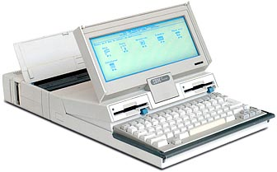The original LCD display on the Convertible had poor contrast and was difficult to read. It was replaced by a higher quality version, and finally a very nice backlit version, as seen here to the left.



笔记本电脑的历史[回目录](http://www.techcn.com.cn/index.php?doc-view-140568.html" \l "section)

在20世纪70年代，施乐公司Palo Alto研究中心的Alan Kay设想制造一种体积与笔记本差不多大小的无线便携计算机。他将这种设备称作**Dynabook**。Kay的Dynabook永远都停留在草图和纸板模型中，但是它开创了制造真正便携计算机的先河。

1979年，Grid Systems Corporation的William Moggridge开发出第一台可工作的便携计算机：Grid Compass Computer 1109。它配备340 KB磁泡内存、模压镁合金外壳以及一块可折叠的场致发光图形显示屏。NASA以800美元一台的价格购买了少量这种设备，并将它们用于太空计划。

|  |
| --- |
| 一台IBM ThinkPad笔记本电脑 一台IBM ThinkPad笔记本电脑 |

其他一些公司，例如Gavilan Computer和Apple，也在随后几年中推出了其他便携式计算机。但是，第一种商业化便携计算机是于1986年问世的**IBM PC Convertible**。PC Convertible具备：

* 一颗8088微处理器
* 256 KB内存
* 两个3.5英寸 (8.9 cm) 软盘驱动器
* 一个LCD显示器
* 并行和串行打印机端口
* 用于容纳内部调制解调器的空间
* 软件则包括基本的字处理、约会日程、电话/地址簿和计算机软件。

其重量高达5.4公斤，售价为3,500美元。它是第一台使用沿用至今的蛤壳式设计的便携计算机。PC Convertible的成功促使竞争对手（如Compaq和东芝）在其便携计算机产品中也采用了蛤壳式设计。由此开始了笔记本电脑的新纪元。

IBM创建了笔记本内建电脑电池的标准[回目录](http://www.techcn.com.cn/index.php?doc-view-140568.html" \l "section)

在T1100推出的第2年，也就是1986年，IBM终于推出其第一款自行研发的笔记本电脑——IBM PC convertible 5140。虽然其处理器也不过是Intel 8080，主频4.77MHz，内存256K，但增加了两个3.5英寸软驱作为存储器。而最具创新的地方就是内置了电池，不仅成为世界上第一台完全通过内置电池工作的计算机，而且也为以后笔记本确立了内置电池的设计规范。

IBM第一台笔记本IBM Convertible 5140

这是IBM在笔记本领域的第一次创造性的提出了内建电池的概念，使计算机产品终于可以脱离交流电源而独立工作。这也对整个笔记本行业产生了深远的影响。从此，内建电池成为笔记本电脑的标准设计。

外观设计和东芝T1100有点像，多了两个3.5寸软驱存储器

从convertible 5140之后，IBM的笔记本电脑业务步入正轨。随着英特尔80386处理器的发布，IBM本机也进入了长达2年的386时代。

相关链接[回目录](http://www.techcn.com.cn/index.php?doc-view-140568.html" \l "section)

• [IBM 5140](http://ohlandl.ipv7.net/5140/5140.html) from [Louis Ohland's pages](http://ohlandl.ipv7.net/)

• [IBM 5140](http://cma.zdnet.com/book/upgraderepair/ch23/ch23.htm#Heading8) from Upgrading & Repairing PCs.

• [IBM 5140](http://www.thocp.net/hardware/ibm_5140.htm) from [The History of Computing Project (THOCP)](http://www.thocp.net/)

• [IBM 5140](http://www.computercloset.org/IBMPCConvertible.htm) from [The Computer Closet](http://www.computercloset.org/)

参考文献[回目录](http://www.techcn.com.cn/index.php?doc-view-140568.html" \l "section)

http://oldcomputers.net/ibm5140.html